Ministerul Culturii al Republicii Moldova | • |  |  | Uniunea Artiştilor Plastici din Republica Moldova
Muzeul Naţional de Artă al Moldovei, Chişinău |  | • | Centrul Expoziţional Constantin Brâncuşi Chişinău

Expoziţie personală de pictură : Culeg Tăceri

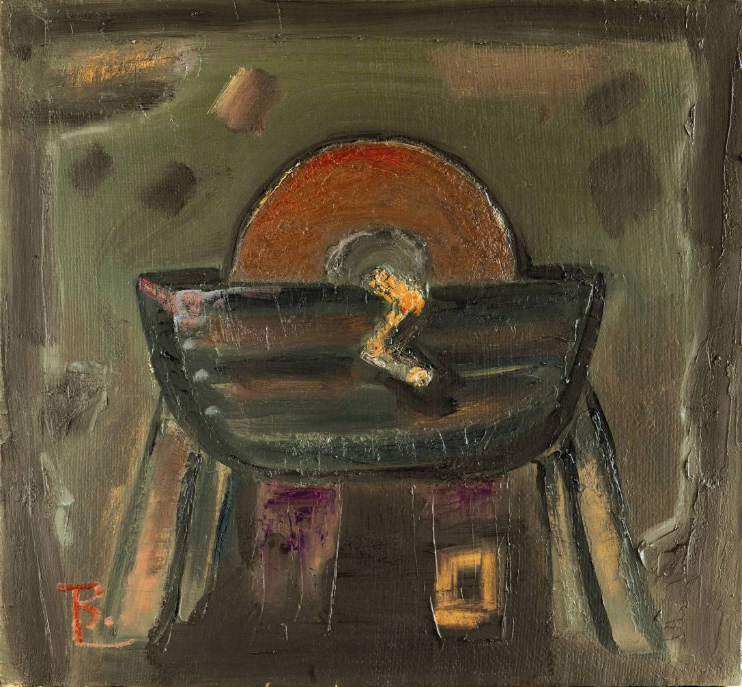

BĂTRÂNU TIMOTEI, 1944, Chişinău: Tocila bunicului, ulei pe pânză, 650 × 700 mm, 2014. Lucrare din colecţia Muzeului Naţional de Artă al Moldovei. © foto, 2014, Iurie Foca

TIMOTEI BĂTRÂNU

06-23 noiembrie 2014│Joi, 06 noiembrie 2014, ora 15:00

Centrul Expoziţional Constantin Brâncuşi UAP
Bd. Ştefan cel Mare şi Sfânt, nr. 3, MD-2001, Chişinău │Program – zilnic – 10:00-18:00. Luni închis. www.arta.md

